Nama : Millatina Silmi

NIM : 2411089001

**Sistem Informasi Arsip SPM**

Fitur-fitur:

1. LOGIN
   1. USER
      * NIP
      * Nama
      * Password
      * Role
2. Kelola Data SPM
   1. INPUT DATA SPM
      * Nomor SPM
      * Nama Seksi
      * Tanggal SPM
      * Nominal SPM
      * Klasifikasi Pembayaran
      * Uraian SPM
      * Lokasi Rak
      * Upload Dokumen
   2. UPDATE DATA SPM
      * Nomor SPM
      * Nama Seksi
      * Tanggal SPM
      * Nominal SPM
      * Klasifikasi Pembayaran
      * Uraian SPM
      * Lokasi Rak
      * Upload Dokumen
   3. DELETE DATA SPM
      * Nomor SPM
      * Tanggal SPM
      * Uraian SPM
3. Kelola Data Rak
   1. INPUT DATA RAK
      * Kode Rak
      * Lokasi Rak
      * Keterangan
   2. UPDATE DATA RAK
      * Kode Rak
      * Lokasi Rak
      * Keterangan
   3. DELETE DATA RAK
      * Kode Rak
      * Lokasi Rak
      * Keterangan
4. Kelola Lokasi Rak
   1. INPUT Lokasi RAK
      * Kode Rak
      * Lokasi Rak
      * Keterangan
   2. UPDATE Lokasi RAK
      * Kode Rak
      * Lokasi Rak
      * Keterangan
   3. DELETE Lokasi RAK
      * ID Lokasi Rak
      * Lokasi Rak
      * Keterangan
5. Kelola Data Unit
   1. INPUT DATA Unit
      * ID Unit
      * Nama Unit
   2. UPDATE DATA Unit
      * ID Unit
      * Nama Unit
   3. HAPUS DATA UNIT
      * Kode Unit
      * Nama Unit
6. Kelola Data User
   1. INPUT DATA USER
      * NIP
      * Nama
      * Role
   2. UPDATE DATA USER
      * NIP
      * Nama
      * Role
   3. HAPUS DATA USER
      * NIP
      * Nama
      * Role
7. Laporan SPM
8. Berdasarkan nomor SPM
9. Berdasarkan Nama Seksi
10. Berdasarkan Klasifikasi Pembayaran

* Alur Bisnis

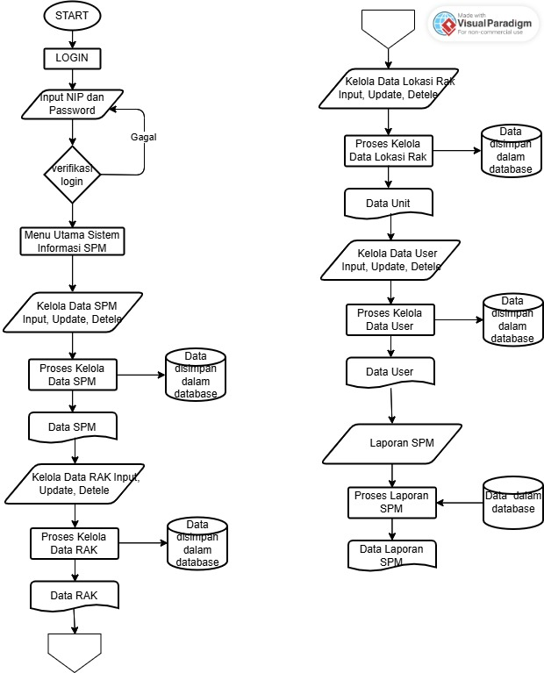

UML

1. *Use Case Diagram*

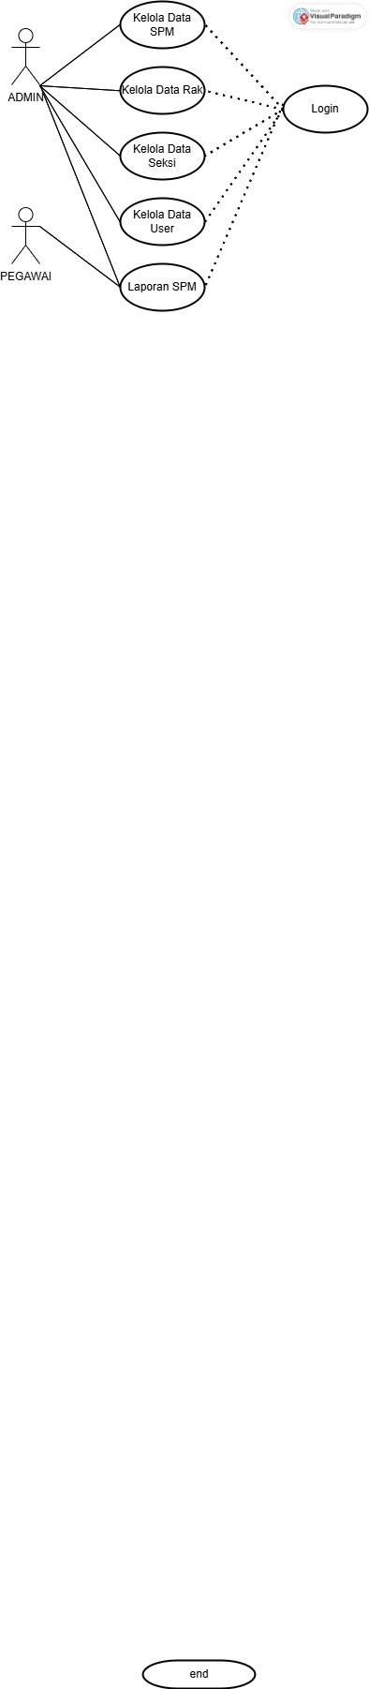

*Use Case Diagram*

Keterangan:

Aktor:

1. Admin

- Bertanggung jawab mengelola data dalam sistem yaitu input data SPM, *update* data SPM, *delete* data SPM, kelola RAK (*input* dan *delete* rak)

2. Pegawai

- Memiliki peran untuk melihat data SPM

Penjelasan Use Cases:

1. Login (Diakses oleh semua aktor)

- Semua aktor harus login terlebih dahulu sebelum mengakses fitur pada sistem.

1. Kelola Data SPM (Admin)

- Admin mengelola informasi SPM seperti penambahan, pengeditan, dan  
 penghapusan data SPM.

1. Kelola Data Rak (Admin)

- Admin mengelola informasi Rak seperti penambahan, pengeditan, dan penghapusan data Rak.

1. Kelola Data Lokasi Rak (Admin)

- Admin mengelola informasi lokasi Rak seperti penambahan, pengeditan, dan penghapusan data lokasi Rak.

1. Kelola Data Unit (Admin)

Admin mengelola informasi data unit seperti penambahan, pengeditan, dan penghapusan data lokasi Rak.

1. Kelola User (Admin)

Admin mengelola informasi data user seperti penambahan, pengeditan, dan penghapusan data user.

1. Laporan SPM

Melihat Data SPM(Admin dan Pegawai)

- Admin dan pegawai dapat melihat data SPM berdasarkan nomor SPM, Unit, dan klasifikasi Pembayaran

1. *Activity Diagram*

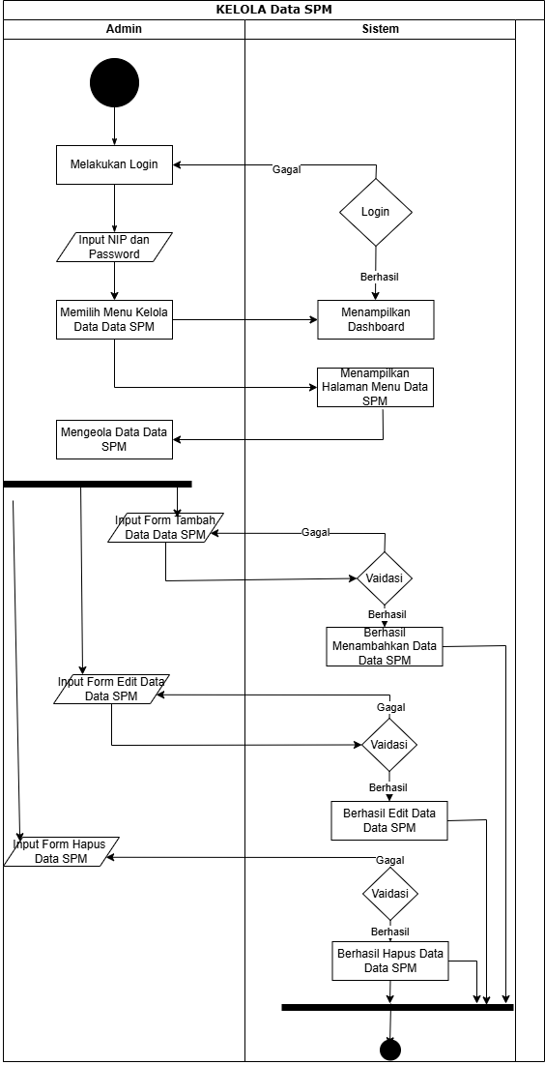

*Activity diagram kelola data SPM*

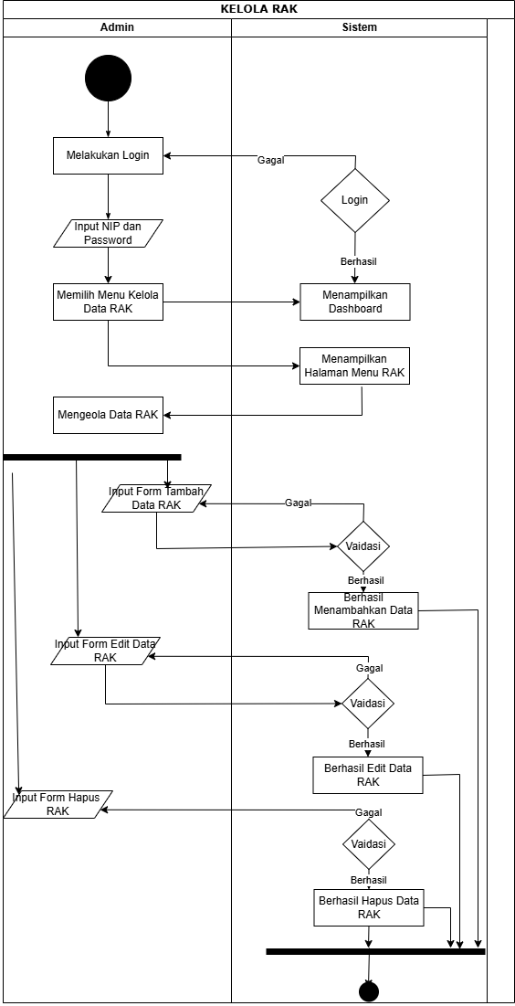

*Activity diagram* kelola data rak

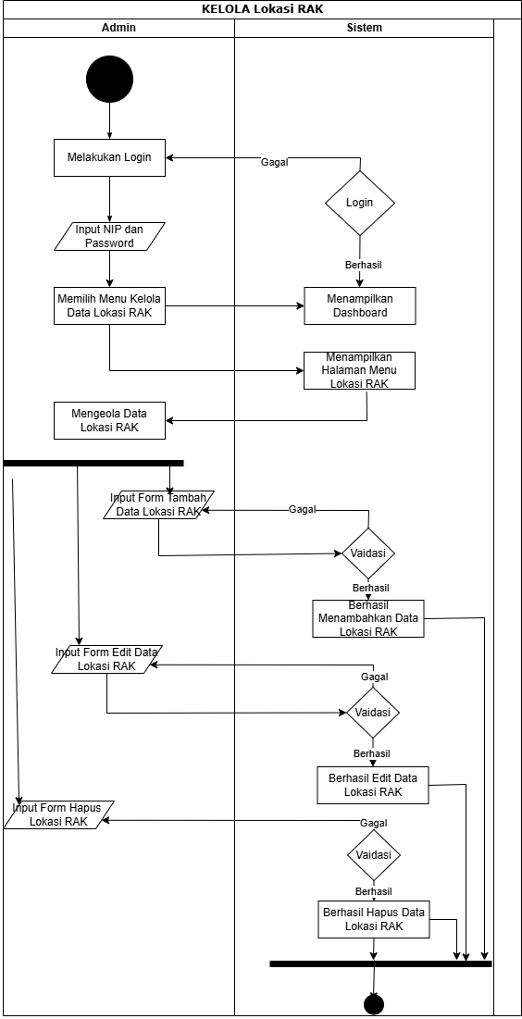

*Activity diagram* kelola lokasi Rak

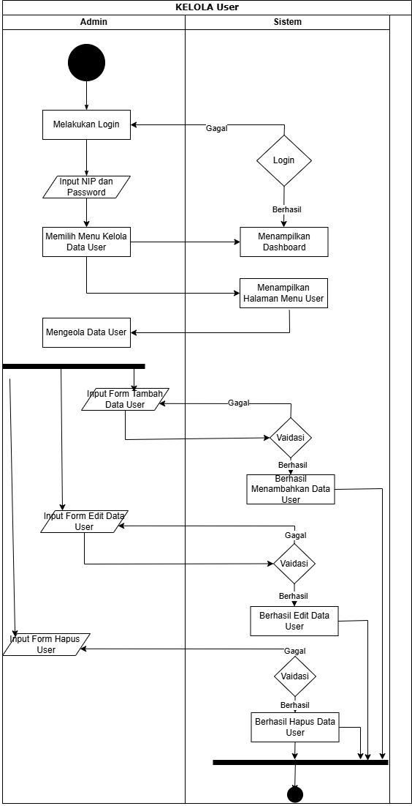

*Activity Diagram Kelola Data User*

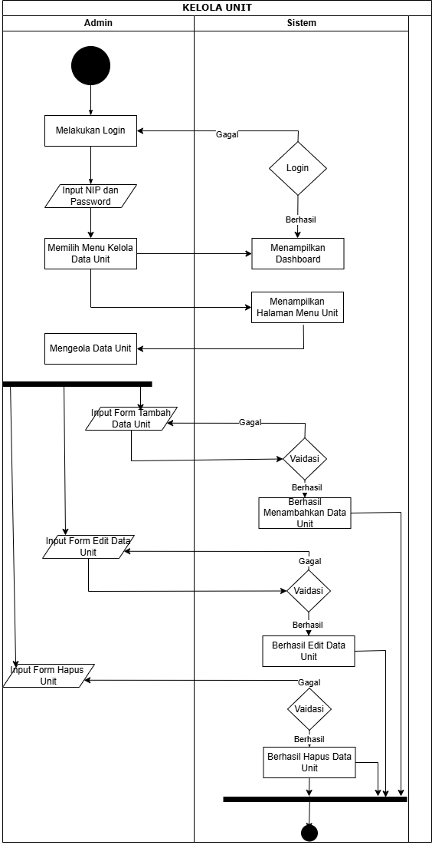

*Activity diagram kelola data unit*

*as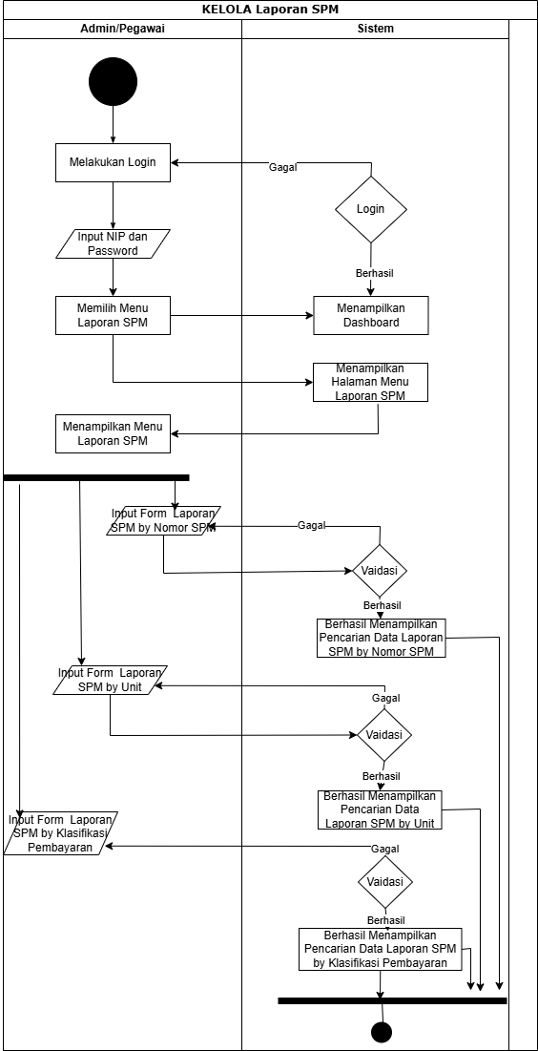*

*Activity Diagram Laporan SPM*

* *Sequence Diagram*

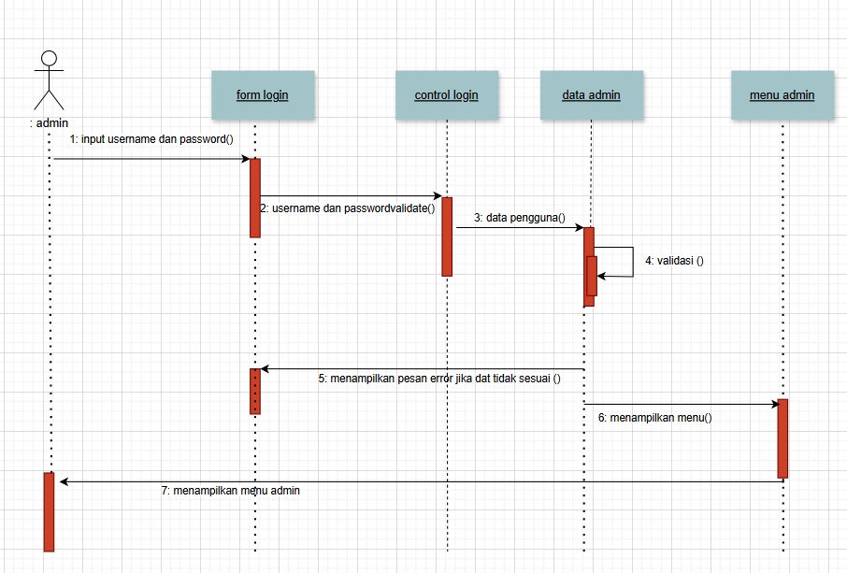

*Sequence diagram login*

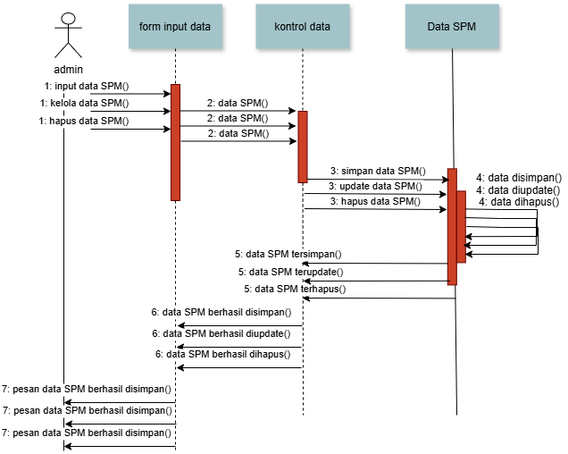

*Sequence Diagram Kelola Data SPM*

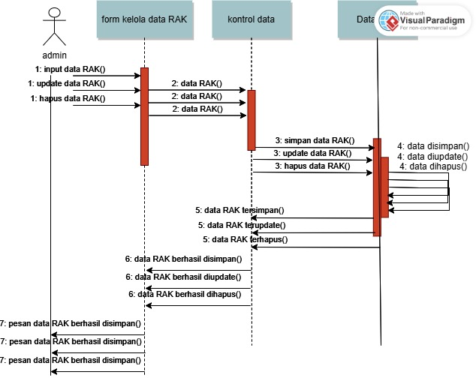

*Sequence diagram* kelola Rak

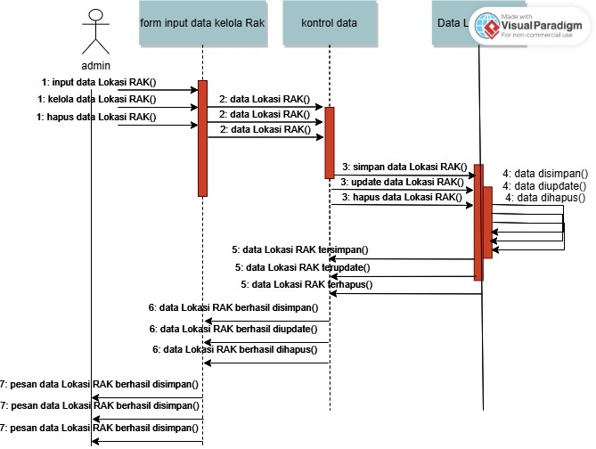

*Sequence diagram kelola Lokasi* Rak

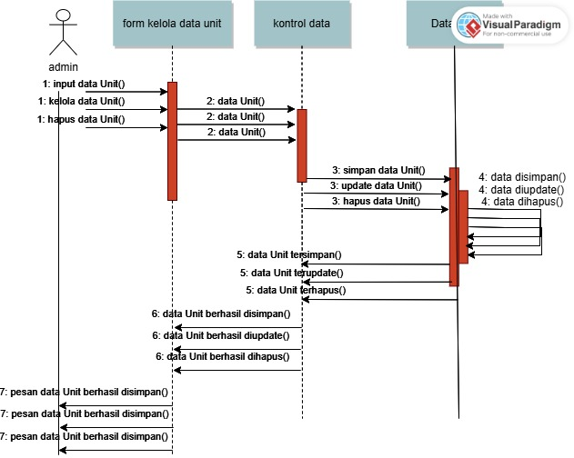

*Sequence diagram* kelola Unit

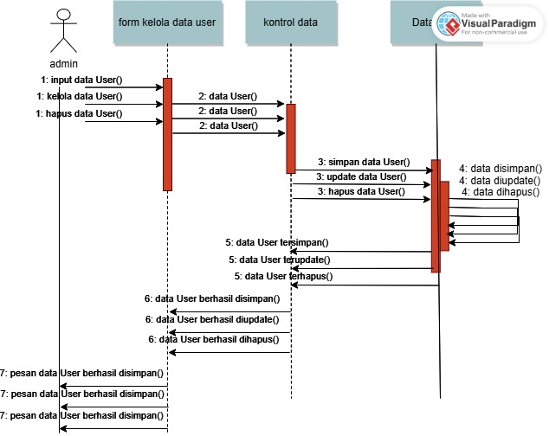

*Sequence diagram* kelola User

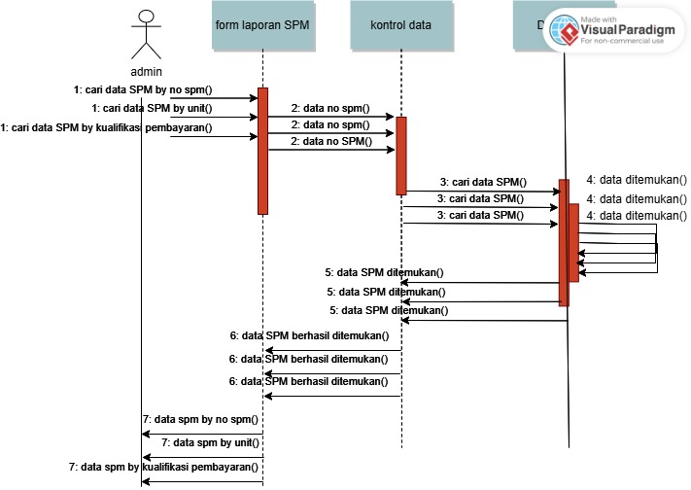

sequence diagram laporan spm

* *Class Diagram*

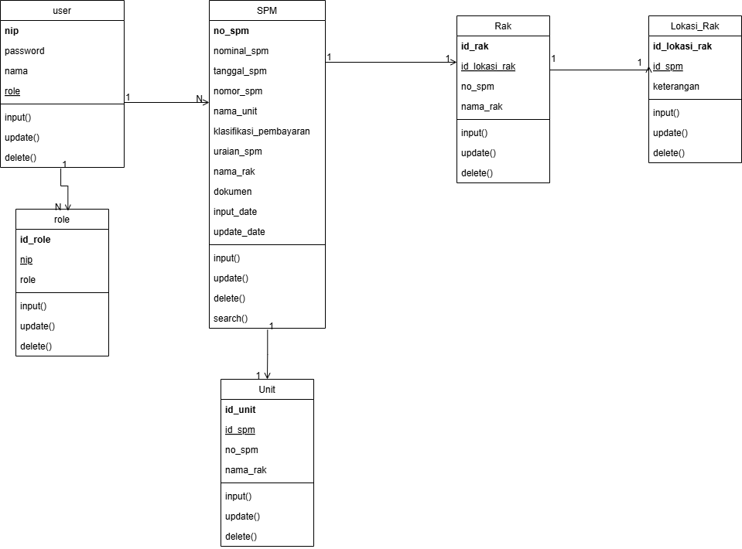

*Class Diagram*